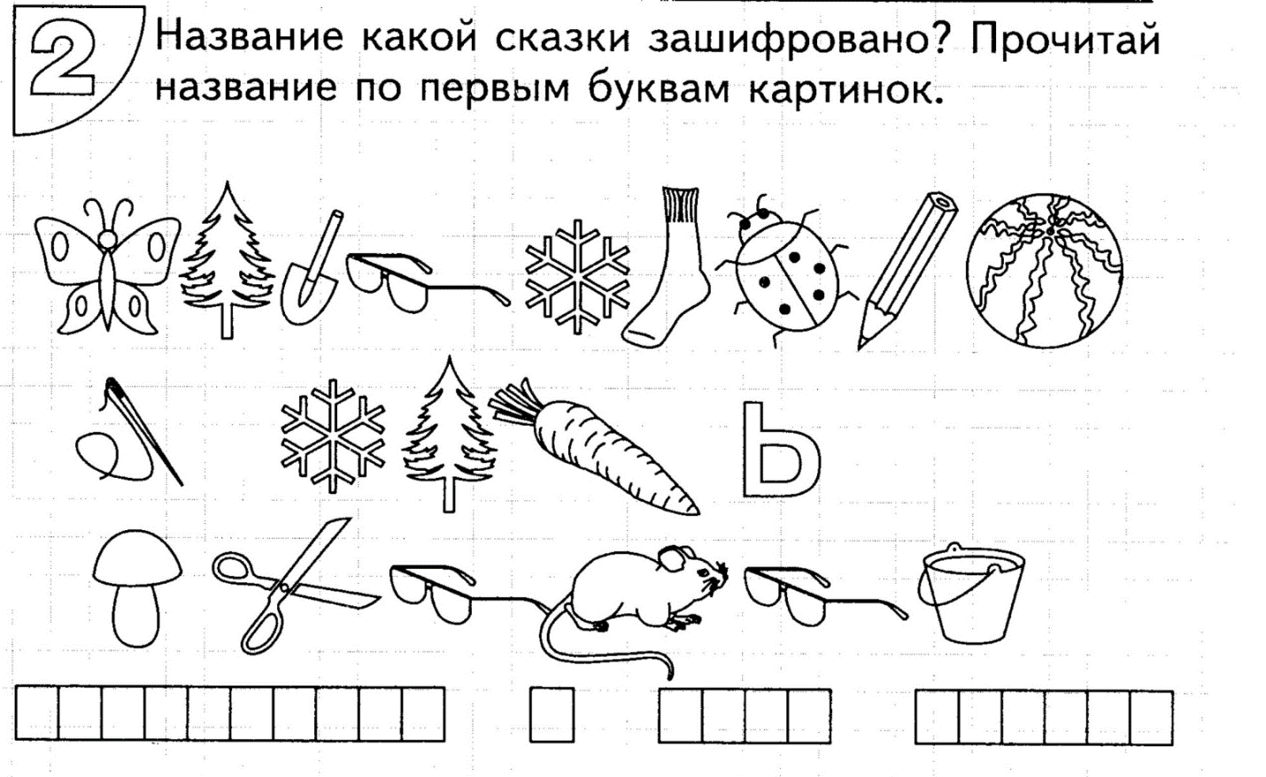

Запиши по порядку. Пример: 1 зонт, 2 звезды и т.д.

